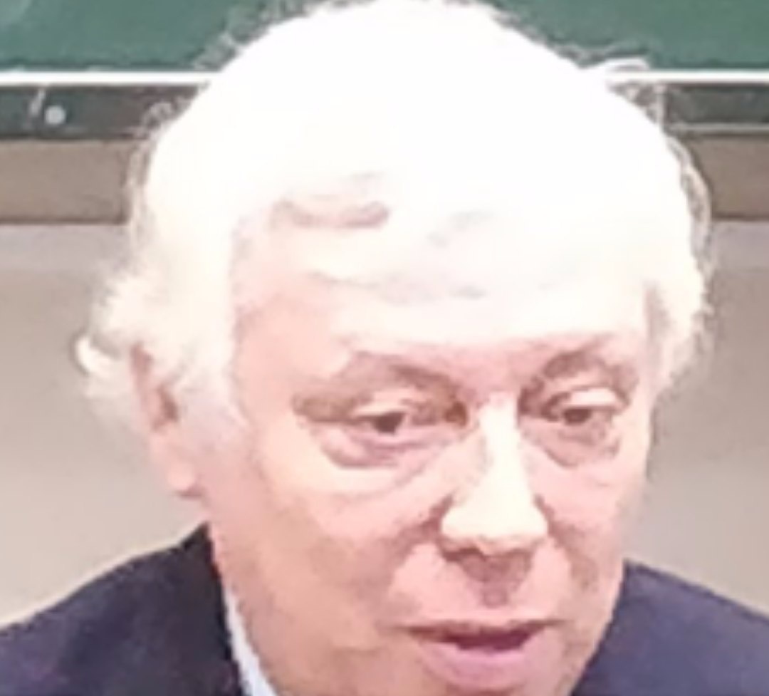
Лекция 1
Куров Андрей Владимирович
awkur7@mail.ru

Машинная графика – совокупность методов и средств при образовании информации в графическую форму и из графической формы с помощью ЭВМ.

Методы → математические + алгоритмические
Средства → технические + программные

Параметричеким числом параметрического объекта называется минимальное количество параметров однозначно задающих геометрический объект

Бесконечная прямая:
- 4 параметра (2 точки)
- 3 параметра (точка и угол)

– 3 коэффициента

Прямоугольник:
- 5 параметров (точка, 2 длины и угол наклона)
- 8 параметров (4 точки)

Эллипс:
- 5 параметров (описанный прямоугольник)

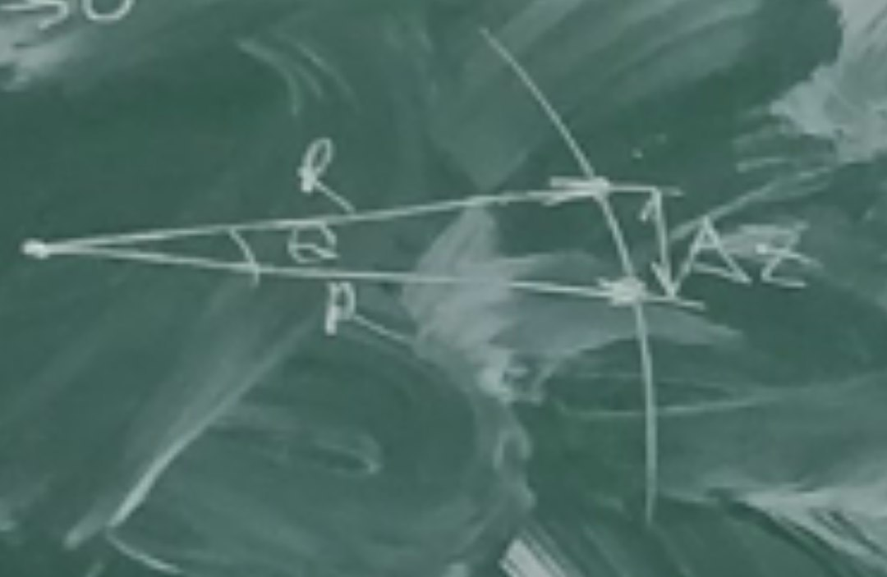

Преобразования на плоскости
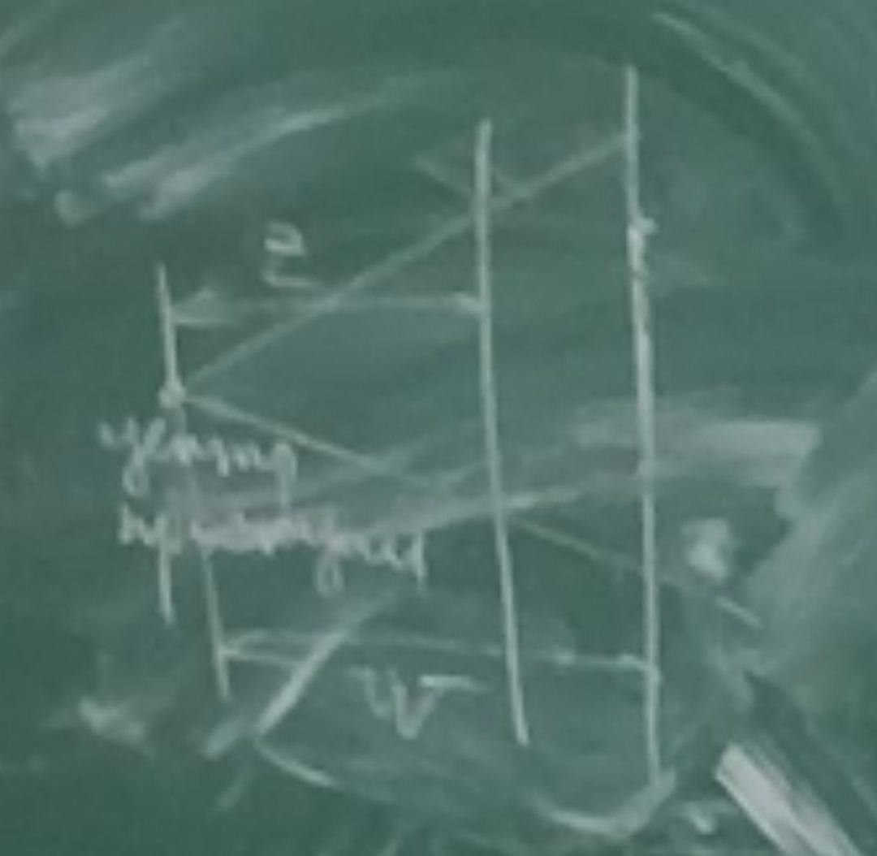

– некоммутативно
Преобразования, при которых сохраняется плоскость вырождается в прямую или точку, параллельность прямых сохраняется и существует обратное преобразование называются аффиксными.

Перенос
2 парамерта
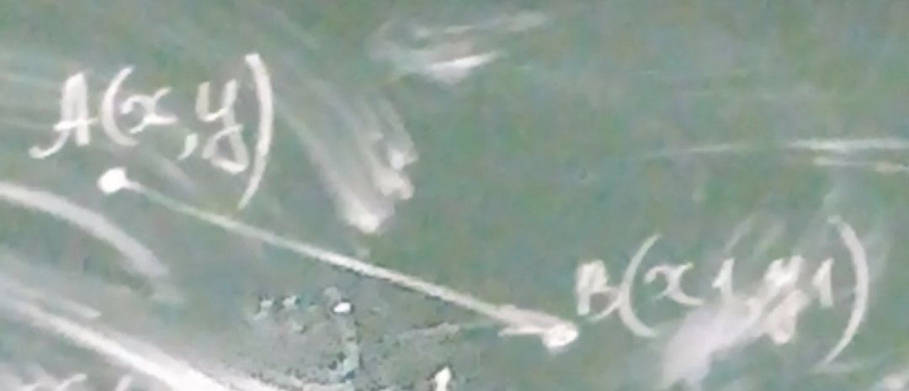

Масштабирование
4 параметра

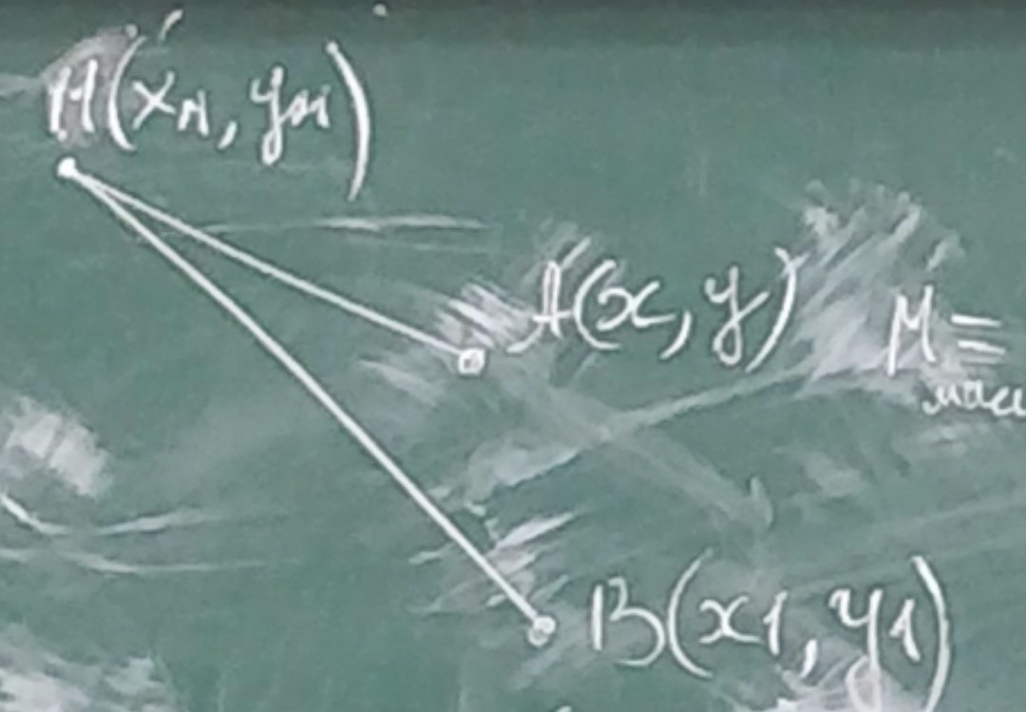
– центр мастабирования
– коэффицинты масшабирования

– однородное
– неоднородное

